### 分析步骤 1. 正态性检验。配对样本Wilcoxon符号秩检验要求数据不呈现正态性分布，可以对数据进行Shapiro-Wilk（小数据样本，一般样本数5000及以下）或者Kolmogorov–Smirnov（大数据样本，一般样本数5000以上）检验，查看其显著性若呈现出显著性(p值小于0.05或0.01，严格为0.01，不严格为0.05)，说明不符合正态分布，若呈现正态性分布，一般选用配对样本T检验； 2. 通过配对样本Wilcoxon符号秩检验判断每组配对样本的p值（p-value）是否呈现出显著性（*p<0.05，**p<0.01）； 3. 若呈显著性，配对样本存在差异性，根据中位数、均值、标准偏差、显著性P值和z检验值等进行差异分析，描述差异大小。

### 配对样本Wilcoxon符号秩检验分析结果

**输出结果1：配对差值正态性检验结果**

|  |  |  |  |  |  |  |  |
| --- | --- | --- | --- | --- | --- | --- | --- |
| 变量名 | 样本量 | 平均值 | 标准差 | 偏度 | 峰度 | S-W检验 | K-S检验 |
| 红酒第一组 | 270 | 73.079 | 10.246 | -0.453 | 0.214 | ------- | ------- |
| 红酒第二组 | 270 | 70.515 | 6.769 | -0.466 | 0.538 | ------- | ------- |
| 红酒第一组配对红酒第二组 | 270 | 2.564 | 10.382 | -0.449 | 0.831 | 0.984(0.005***) | 0.057(0.322) |
| 注：***、**、*分别代表1%、5%、10%的显著性水平 | | | | | | | |

**图表说明：**

上表展示了样本配对差值的描述性统计和正态性检验的结果，包括均值、标准差等，用于检验数据的正态性。  
● 通常正态分布的检验方法有两种，一种是Shapiro-Wilk检验，适用于小样本资料（样本量≤5000）；另一种是Kolmogorov–Smirnov检验，适用于大样本资料（样本量>5000）；  
● 若呈现显著性（p<0.05或0.01），则说明拒绝原假设（数据符合正态分布），该数据不满足正态分布，反之则说明该数据满足正态分布。  
PS：若呈现正态性分布，一般选用配对样本T检验。

**智能分析：**

分析项:红酒第一组配对红酒第二组样本N＜5000，采用S-W检验，显著性P值为0.005***，水平上呈现显著性，拒绝原假设，因此数据不满足正态分布，可以进行配对样本Wilcoxon符号秩检验。

**输出结果2：正态性检验直方图**

红酒第一组-红酒第二组

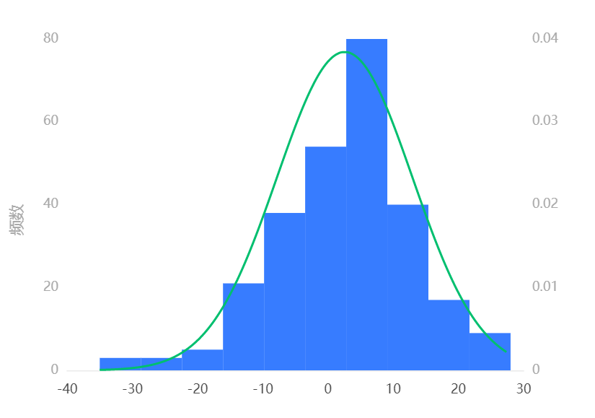

**图表说明：**

上图展示了定量变量红酒第一组、红酒第二组的差值数据正态性检验的结果，若正态图基本上呈现出钟形（中间高，两端低），则说明数据虽然不是绝对正态，但基本可接受为正态分布。

**输出结果3：配对样本Wilcoxon符号秩检验**

|  |  |  |  |  |  |  |  |
| --- | --- | --- | --- | --- | --- | --- | --- |
| 配对变量 | 中位数±标准差 | | | Z值 | 自由度 | P值 | Cohen's d |
| 配对1 | 配对2 | 配对差值（配对1-配对2） |
| 红酒第一组配对红酒第二组 | 74±10.246 | 71±6.769 | 3±10.382 | 4.526 | 269 | 0.000*** | 0.295 |
| 注：***、**、*分别代表1%、5%、10%的显著性水平 | | | | | | | |

**图表说明：**

上表展示了模型检验的结果，包括中位数、统计量、自由度、显著性P值和效应量等。  
● 分析每组配对样本的p值（p-value）是否呈现出显著性（p<0.05或<0.01）；  
● 若呈现显著性，则拒绝原假设，说明每组配对样本存在差异，反之，则说明每组配对样本之间不存在显著性差异；  
● Cohen's d值：表示效应量大小表示0.20以下：效应过小，0.20~0.50表示效应偏小，0.50~0.80表示效应较大，0.80以上表示大效应。

**智能分析：**

配对样本wilcoxon检验的结果显示，基于字段红酒第一组配对红酒第二组，显著性P值为0.000***，水平上呈现显著性，拒绝原假设，因此字红酒第一组配对红酒第二组之间存在显著性差异。其差异幅度Cohen's d值为：0.295，差异幅度较小。